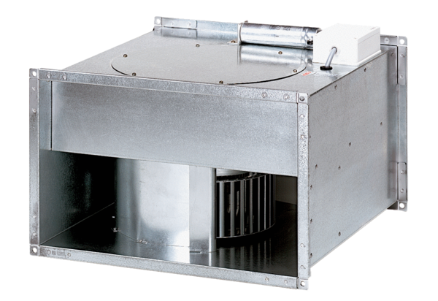Kanalni ventilator DPK 35/4 BJedinica za pakiranje: 1 komAsortiman: D
Broj artikla: 0086.0669Proizvođač: MAICO

